Синтез двумерного MoS₂ методом CVD и исследование его спектров комбинационного рассеяния света
Захаркина Е.И., Семенова А.А., Боякинов Е.Ф., Смагулова С.А.
Студент
Северо-восточный федеральный университет им. М.К.Аммосова,
физико-технический институт, Якутск, Россия
E–mail: evdokiya_21@mail.ru

Дихалькогениды переходных металлов открывают перед исследователями большое разнообразие оптических, электрофизических и механических свойств. Сегодня одним из наиболее активно исследуемых дихалькогенидов является дисульфид молибдена (MoS₂). Многослойный MoS₂ является полупроводником с непрямой запрещенной зоной, ширина которой 1.2 эВ. Однако, наиболее интересные свойства проявляются при исследовании однослойного MoS₂, который является прямозонным полупроводником с шириной запрещенной зоны, равной 1.8 эВ [1]. Данные факты говорят о том, что достижения в этой области открывают новые возможности в создании новых нано- и оптоэлектронных приборов.
Целью настоящей работы является получение двумерного MoS₂ методом химического осаждения из газовой фазы (CVD) и исследование его спектров комбинационного рассеяния света.
В данной работе был проведен синтез двумерного MoS₂ методом CVD на поверхность SiO₂ в трехзонной трубчатой печи Nabertherm 80/750/RS. В качестве инертной среды во время осаждения был использован аргон. Для контролируемого синтеза были подобраны параметры: температура, время, давление, скорость подачи газа и концентрации исходных прекурсоров (MoO₃, S).
Проведенные измерения показали рост доменов MoS₂ в виде треугольников с латеральными размерами до 80 мкм. С помощью анализа спектров комбинационного рассеяния света получили информации о количестве атомных слоев и качестве структуры выращенного дисульфида молибдена. Для однослойного MoS₂ разница частот между рамановскими пиками равнялась 19 cm⁻¹, для двухслойного 21 cm⁻¹ и многослойного 25 cm⁻¹. Получены вольт-амперные характеристики выращенного материала, на основании которого мы подтверждаем, что полученный материал является полупроводником.
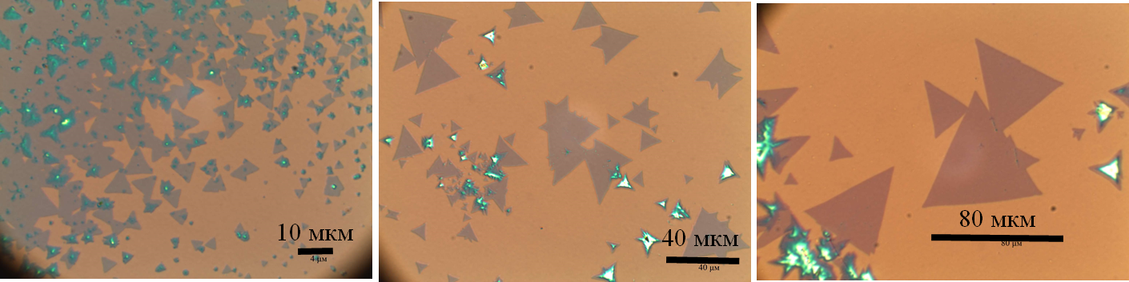
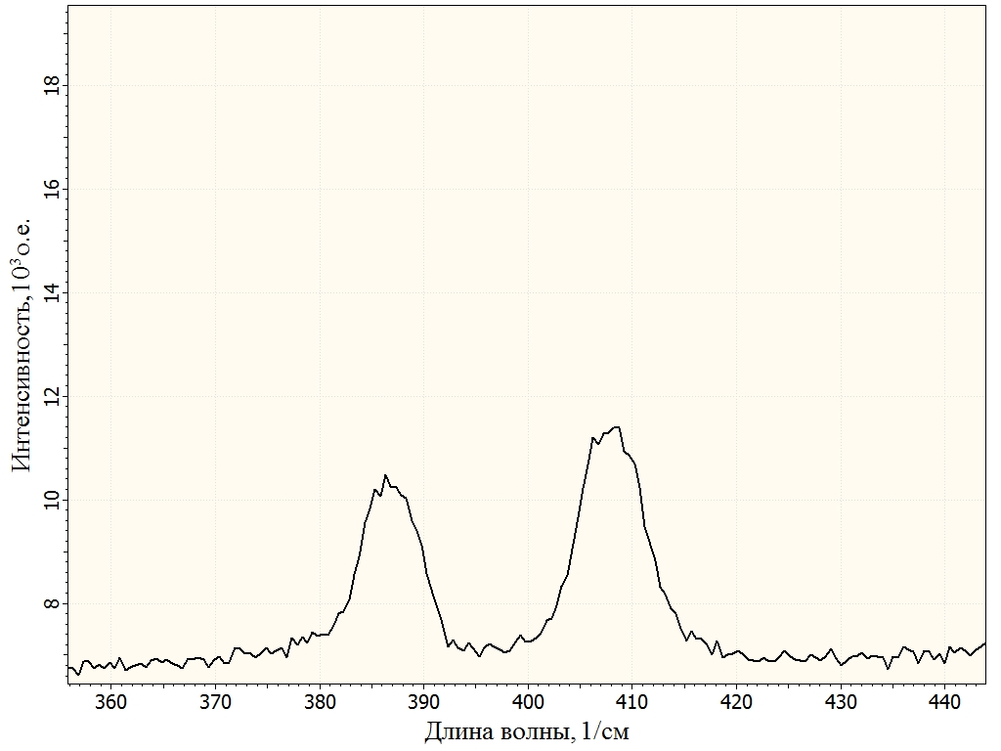
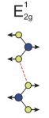
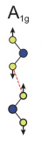
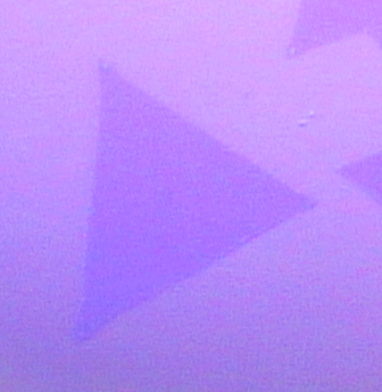
Δv = 18,9 см⁻¹
387,3
406,2

Рис.2. Спектры комбинационного рассеяния света однослойного MoS₂
Рис.1. Домены MoS₂ на оптическом микроскопе
1. S.L. Wong, H. Liu, D. Chi// Pcrysgrow. V. 62(3), 2016, P. 9-28
Работа проведена в рамках госзадания МОН РФ «Ведущие исследователи на постоянной основе» №16.6824.2017/6.7

